|  |
| --- |
| Январь |
| 2024 |
| Праздники: 06.01.2024 «Рождественский сочельник»  07.01.2024 «Светлый праздник Рождества»  19.01.2024 «Крещение Господне или Богоявление» |

|  |  |  |  |  |  |  |  |  |  |  |  |  |  |  |  |  |  |  |  |  |  |  |  |  |  |  |  |  |  |  |  |  |  |  |  |  |  |  |  |  |  |  |  |
| --- | --- | --- | --- | --- | --- | --- | --- | --- | --- | --- | --- | --- | --- | --- | --- | --- | --- | --- | --- | --- | --- | --- | --- | --- | --- | --- | --- | --- | --- | --- | --- | --- | --- | --- | --- | --- | --- | --- | --- | --- | --- | --- | --- |
| **Рождественский сочельник** — в этот день люди готовят вкусные блюда и собираются вместе с семьей. Сочельник начинается с появления первой звезды на небе, что символизирует рождение Иисуса Христа.  **Рождество Христово** - один из величайших христианских праздников, который отмечает рождение Иисуса Христа. В этот день христиане молятся о мире, любви и согласии, вспоминая важность прихода Спасителя в этот мир.  **Крещение Господне** — в этот день вспоминают, как Иисус был крещен в реке Иордан Иоанном Крестителем. Люди купаются в холодной воде, что символизирует очищение и обновление. В некоторых местах освящают воду, и она становится святой.   |  |  |  |  |  |  |  | | --- | --- | --- | --- | --- | --- | --- | | ПН | ВТ | СР | ЧТ | ПТ | СБ | ВС | | 1 | 2 | 3 | 4 | 5 | 6 | 7 | | 8 | 9 | 10 | 11 | 12 | 13 | 14 | | 15 | 16 | 17 | 18 | 19 | 20 | 21 | | 22 | 23 | 24 | 25 | 26 | 27 | 28 | | 29 | 30 | 31 |  |  |  |  | |  |

|  |
| --- |
| Февраль |
| 2024 |
| Праздники: 15.02.2024 Сретение Господне |

|  |  |  |  |  |  |  |  |  |  |  |  |  |  |  |  |  |  |  |  |  |  |  |  |  |  |  |  |  |  |  |  |  |  |  |  |  |  |  |  |  |  |  |  |
| --- | --- | --- | --- | --- | --- | --- | --- | --- | --- | --- | --- | --- | --- | --- | --- | --- | --- | --- | --- | --- | --- | --- | --- | --- | --- | --- | --- | --- | --- | --- | --- | --- | --- | --- | --- | --- | --- | --- | --- | --- | --- | --- | --- |
| |  |  |  |  |  |  |  | | --- | --- | --- | --- | --- | --- | --- | | ПН | ВТ | СР | ЧТ | ПТ | СБ | ВС | |  |  |  | 1 | 2 | 3 | 4 | | 5 | 6 | 7 | 8 | 9 | 10 | 11 | | 12 | 13 | 14 | 15 | 16 | 17 | 18 | | 19 | 20 | 21 | 22 | 23 | 24 | 25 | | 26 | 27 | 28 | 29 |  |  |  |   **Сретенье Господне —** в этот день вспоминают, как Божья Матерь принесла младенца Иисуса в храм. Старец Симеон увидел Спасителя и воздал славу Богу. Праздник учит нас радоваться каждому новому дню и добрым делам. Люди зажигают свечи в церкви и молятся о благословении для своих близких**.** |  |

|  |
| --- |
| Март |
| 2024 |
| Праздники: Масленица  Прощеное воскресенье |

|  |  |  |  |  |  |  |  |  |  |  |  |  |  |  |  |  |  |  |  |  |  |  |  |  |  |  |  |  |  |  |  |  |  |  |  |  |  |  |  |  |  |  |  |
| --- | --- | --- | --- | --- | --- | --- | --- | --- | --- | --- | --- | --- | --- | --- | --- | --- | --- | --- | --- | --- | --- | --- | --- | --- | --- | --- | --- | --- | --- | --- | --- | --- | --- | --- | --- | --- | --- | --- | --- | --- | --- | --- | --- |
| **Масленица** — это народный праздник, отмечаемый за неделю до Великого поста. Он  символизирует проводы зимы и встречу весны.  В это время традиционно готовят блины, которые олицетворяют солнце и тепло. Хотя Масленица не является церковным праздником, она включает в себя как народные, так и религиозные обычаи.  **Прощеное воскресенье** — последний день Масленицы, предшествующий Великому посту.   |  |  |  |  |  |  |  | | --- | --- | --- | --- | --- | --- | --- | | ПН | ВТ | СР | ЧТ | ПТ | СБ | ВС | |  |  |  |  | 1 | 2 | 3 | | 4 | 5 | 6 | 7 | 8 | 9 | 10 | | 11 | 12 | 13 | 14 | 15 | 16 | 17 | | 18 | 19 | 20 | 21 | 22 | 23 | 24 | | 25 | 26 | 27 | 28 | 29 | 30 | 31 |   В этот день принято просить прощения у близких и прощать других. Это время духовного очищения и примирения. Также продолжают есть блинчики. |  |

|  |
| --- |
| Апрель |
| 2024 |
| Праздники: 07. 04 Благовещение Пресвятой Богородицы  Пасха |

|  |  |  |  |  |  |  |  |  |  |  |  |  |  |  |  |  |  |  |  |  |  |  |  |  |  |  |  |  |  |  |  |  |  |  |  |  |  |  |  |  |  |  |  |
| --- | --- | --- | --- | --- | --- | --- | --- | --- | --- | --- | --- | --- | --- | --- | --- | --- | --- | --- | --- | --- | --- | --- | --- | --- | --- | --- | --- | --- | --- | --- | --- | --- | --- | --- | --- | --- | --- | --- | --- | --- | --- | --- | --- |
| **Благовещение Пресвятой Богородицы** – это праздник, который отмечается 7 апреля.  В этот день Архангел Гавриил сообщил Деве Марии, что у нее родится Сын – Иисус Христос. Это событие очень важно для христиан, потому что оно означает начало спасения людей.   |  |  |  |  |  |  |  | | --- | --- | --- | --- | --- | --- | --- | | ПН | ВТ | СР | ЧТ | ПТ | СБ | ВС | | 1 | 2 | 3 | 4 | 5 | 6 | 7 | | 8 | 9 | 10 | 11 | 12 | 13 | 14 | | 15 | 16 | 17 | 18 | 19 | 20 | 21 | | 22 | 23 | 24 | 25 | 26 | 27 | 28 | | 29 | 30 |  |  |  |  |  |   **Пасха** – это самый главный христианский праздник. Она празднуется в честь Воскресения Иисуса Христа. Пасха показывает, что жизнь побеждает смерть, и дарует надежду на вечную жизнь. Каждый год день Пасхи меняется, но обычно он празднуется весной, после первого полнолуния, после весеннего равноденствия. |  |

|  |
| --- |
| Май |
| 2024 |
| Праздник: 09.05 День Победы –  день Георгия Победоносца |

|  |  |  |  |  |  |  |  |  |  |  |  |  |  |  |  |  |  |  |  |  |  |  |  |  |  |  |  |  |  |  |  |  |  |  |  |  |  |  |  |  |  |  |  |
| --- | --- | --- | --- | --- | --- | --- | --- | --- | --- | --- | --- | --- | --- | --- | --- | --- | --- | --- | --- | --- | --- | --- | --- | --- | --- | --- | --- | --- | --- | --- | --- | --- | --- | --- | --- | --- | --- | --- | --- | --- | --- | --- | --- |
| **День Победы** — это праздник, который помнит о победе советского народа над фашизмом в Великой Отечественной войне. В этот день мы вспоминаем всех, кто сражался за свободу и мир, и чтим их память.   |  |  |  |  |  |  |  | | --- | --- | --- | --- | --- | --- | --- | | ПН | ВТ | СР | ЧТ | ПТ | СБ | ВС | |  |  | 1 | 2 | 3 | 4 | 5 | | 6 | 7 | 8 | 9 | 10 | 11 | 12 | | 13 | 14 | 15 | 16 | 17 | 18 | 19 | | 20 | 21 | 22 | 23 | 24 | 25 | 26 | | 27 | 28 | 29 | 30 | 31 |  |  |   **День Георгия Победоносца** — это день, когда мы почитаем святого Георгия, который считается защитником и победителем зла. Его изображают, как рыцаря, сражающегося с драконом, и он символизирует храбрость и бесстрашие. |  |

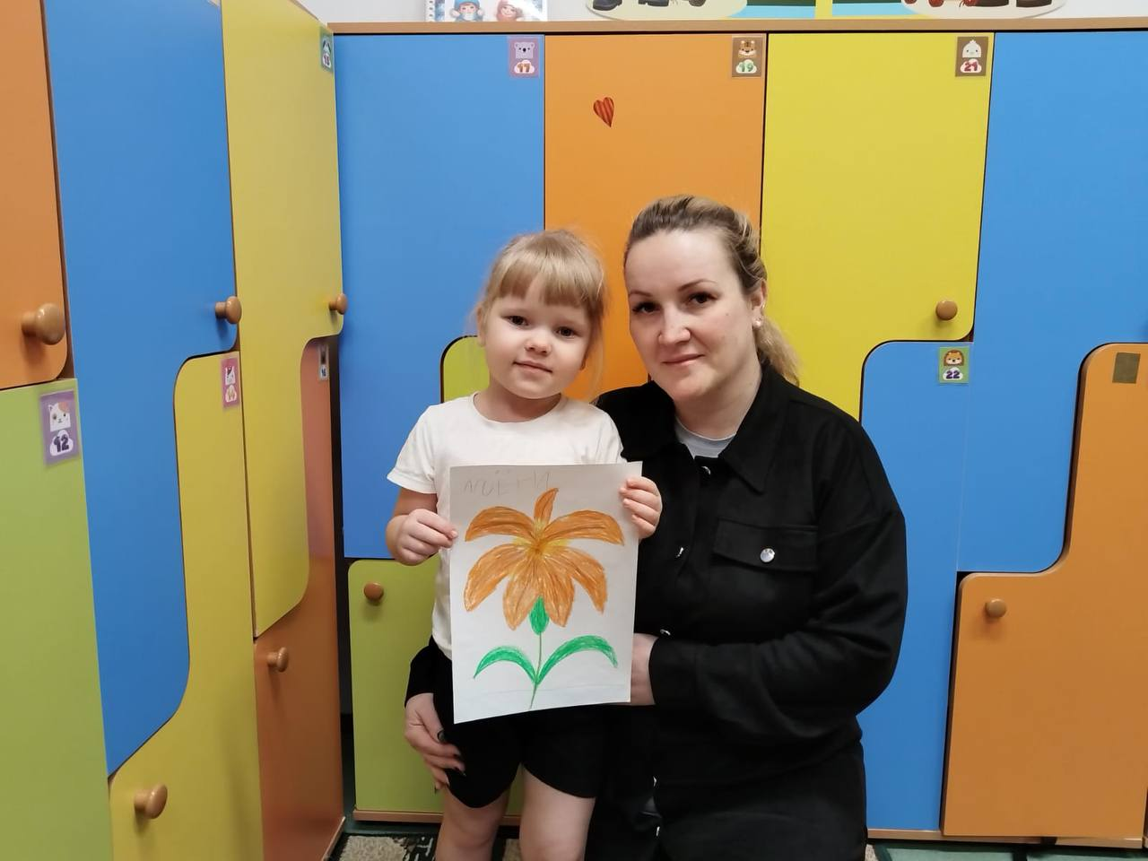

|  |
| --- |
| Сентябрь |
| 2023 |
| Праздник: 21.09 Рождество Пресвятой Богородицы |

|  |  |  |  |  |  |  |  |  |  |  |  |  |  |  |  |  |  |  |  |  |  |  |  |  |  |  |  |  |  |  |  |  |  |  |  |  |  |  |  |  |  |  |  |
| --- | --- | --- | --- | --- | --- | --- | --- | --- | --- | --- | --- | --- | --- | --- | --- | --- | --- | --- | --- | --- | --- | --- | --- | --- | --- | --- | --- | --- | --- | --- | --- | --- | --- | --- | --- | --- | --- | --- | --- | --- | --- | --- | --- |
| |  |  |  |  |  |  |  | | --- | --- | --- | --- | --- | --- | --- | | ПН | ВТ | СР | ЧТ | ПТ | СБ | ВС | |  |  |  |  | 1 | 2 | 3 | | 4 | 5 | 6 | 7 | 8 | 9 | 10 | | 11 | 12 | 13 | 14 | 15 | 16 | 17 | | 18 | 19 | 20 | 21 | 22 | 23 | 24 | | 25 | 26 | 27 | 28 | 29 | 30 |  |   **Рождество Пресвятой Богородицы** – это праздник, который мы отмечаем 21 сентября. В этот день мы вспоминаем о том, как родилась святая дева Мария, мама Иисуса Христа. Что особенно важно в этом празднике? Он показывает, как велико значение матери в жизни человека. Мария стала символом любви и заботы. Этот день напоминает нам о том, как важно ценить нашу семью и родителей. На Рождество Пресвятой Богородицы многие люди посещают церковь, молятся и читают духовные книги. Также в этот день дарят друг другу хорошие пожелания и радуются семейному теплу. |  |

|  |
| --- |
| Октябрь |
| 2023 |
| Праздник: 14.10 Покров Пресвятой Богородицы |

|  |  |  |  |  |  |  |  |  |  |  |  |  |  |  |  |  |  |  |  |  |  |  |  |  |  |  |  |  |  |  |  |  |  |  |  |  |  |  |  |  |  |  |  |
| --- | --- | --- | --- | --- | --- | --- | --- | --- | --- | --- | --- | --- | --- | --- | --- | --- | --- | --- | --- | --- | --- | --- | --- | --- | --- | --- | --- | --- | --- | --- | --- | --- | --- | --- | --- | --- | --- | --- | --- | --- | --- | --- | --- |
| Покров Пресвятой Богородицы – это праздник, который мы отмечаем 14 октября. В этот день мы вспоминаем о чудесном событии, когда Пресвятая Богородица явилась людям и защитила их от бед.  Согласно преданию, во время молитвы в храме в Константинополе Мария растянула свой покров над собравшимися людьми, тем самым оберегая их от опасностей. Этот образ символизирует защиту и заботу о всех верующих.  На Покров многие люди посещают церковь, молятся, просят о защите и помощи для себя и своих близких. Праздник напоминает нам, что всегда можно обратиться к Богу и просить о поддержке.   |  |  |  |  |  |  |  | | --- | --- | --- | --- | --- | --- | --- | | ПН | ВТ | СР | ЧТ | ПТ | СБ | ВС | |  |  |  |  |  |  | 1 | | 2 | 3 | 4 | 5 | 6 | 7 | 8 | | 9 | 10 | 11 | 12 | 13 | 14 | 15 | | 16 | 17 | 18 | 19 | 20 | 21 | 22 | | 23 | 24 | 25 | 26 | 27 | 28 | 29 |   Так что Покров Пресвятой Богородицы – это день, когда мы вспоминаем о любви и защите, которые нам дарит наша небесная мама! |  |

|  |
| --- |
| Ноябрь |
| 2023 |
| Праздник: 04.11 Казанская Божья Матерь |

|  |  |  |  |  |  |  |  |  |  |  |  |  |  |  |  |  |  |  |  |  |  |  |  |  |  |  |  |  |  |  |  |  |  |  |  |  |  |  |  |  |  |  |  |
| --- | --- | --- | --- | --- | --- | --- | --- | --- | --- | --- | --- | --- | --- | --- | --- | --- | --- | --- | --- | --- | --- | --- | --- | --- | --- | --- | --- | --- | --- | --- | --- | --- | --- | --- | --- | --- | --- | --- | --- | --- | --- | --- | --- |
| Казанская Божья Матерь - это праздник, который мы отмечаем 4 ноября.  Он посвящен иконе Казанской Божьей Матери, которая считается защитницей России.  Согласно преданию, в 16 веке в Казани была найдена икона, изображающая Пресвятую Богородицу. Эта икона стала чудотворной, и многие люди стали обращаться к ней с просьбами о помощи и защите. Она помогала не только в личных бедах, но и в нелегкие времена для всей страны.   |  |  |  |  |  |  |  | | --- | --- | --- | --- | --- | --- | --- | | ПН | ВТ | СР | ЧТ | ПТ | СБ | ВС | |  |  | 1 | 2 | 3 | 4 | 5 | | 6 | 7 | 8 | 9 | 10 | 11 | 12 | | 13 | 14 | 15 | 16 | 17 | 18 | 19 | | 20 | 21 | 22 | 23 | 24 | 25 | 26 | | 27 | 28 | 29 | 30 |  |  |  |   На праздник Казанской Божьей Матери верующие посещают церковь, молятся, просят о здравии и благополучии. Этот день напоминает нам о том, что мы не одиноки и всегда можем рассчитывать на поддержку Божьей Матери. |  |

|  |
| --- |
| Декабрь |
| 2023 |
| Праздник: День Ниĸолая Чудотворца |

|  |  |  |  |  |  |  |  |  |  |  |  |  |  |  |  |  |  |  |  |  |  |  |  |  |  |  |  |  |  |  |  |  |  |  |  |  |  |  |  |  |  |  |  |
| --- | --- | --- | --- | --- | --- | --- | --- | --- | --- | --- | --- | --- | --- | --- | --- | --- | --- | --- | --- | --- | --- | --- | --- | --- | --- | --- | --- | --- | --- | --- | --- | --- | --- | --- | --- | --- | --- | --- | --- | --- | --- | --- | --- |
| **День Николая Чудотворца** отмечается 19 декабря (или 6 декабря по новому стилю). Этот праздник посвящен святому Николаю, который был очень добрым и мудрым человеком. Он жил в 4 веке и прославился своими чудесами и помощью людям.  Святой Николай известен тем, что всегда помогал бедным и нуждающимся. Говорят, что он тайно раздавал подарки и помогал всем, кто в этом нуждался. Из-за этого его считают покровителем детей и путешественников.  В этот день многие люди идут в церковь, чтобы помолиться Николаю Чудотворцу и попросить у него помощи. Также существует традиция дарить подарки и делать добрые дела, чтобы отметить его сострадание и заботу о других.   |  |  |  |  |  |  |  | | --- | --- | --- | --- | --- | --- | --- | | ПН | ВТ | СР | ЧТ | ПТ | СБ | ВС | |  |  |  |  | 1 | 2 | 3 | | 4 | 5 | 6 | 7 | 8 | 9 | 10 | | 11 | 12 | 13 | 14 | 15 | 16 | 17 | | 18 | 19 | 20 | 21 | 22 | 23 | 24 | | 25 | 26 | 27 | 28 | 29 | 30 | 31 |   День Николая Чудотворца — это праздник доброты и помощи, который напоминает нам о том, как важно заботиться друг о друге! |  |

